Etap szkolny
Regulamin
Ogólnopolskiego Strażackiego
Konkursu Plastycznego
w woj. świętokrzyskim

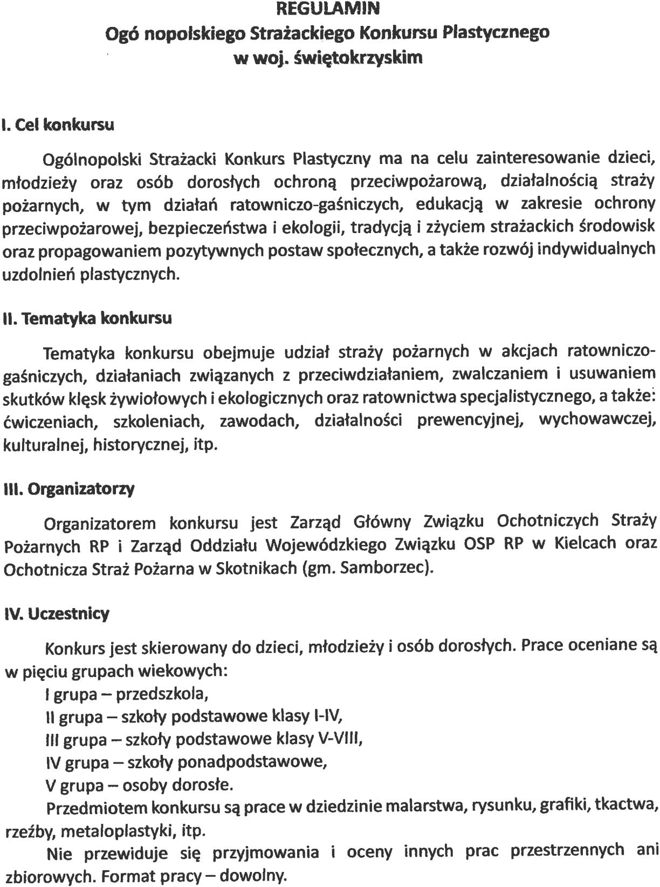
Prace na etap szkolny należy składać do dnia 29.01.2024 r. do p. J.Ciołak
Najlepsze prace z etapu szkolnego wezmą udział w eliminacjach wojewódzkich.

Zapraszamy do udziału w konkursie!

